المدخلات والمخرجات والمتغيرات والعمليات الحسابية
عمليات الإدخال والإخراج
عرض المخرجات
استخدم دالة print() لعرض المخرجات.
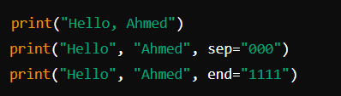
أخذ المدخلات
استخدم دالة input() للحصول على مدخلات من المستخدم.

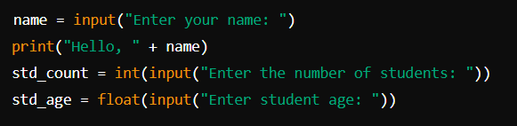
المتغيرات في بايثون
الاستخدام الأساسي
تعيين قيم للمتغيرات واستخدامها في التعابير.

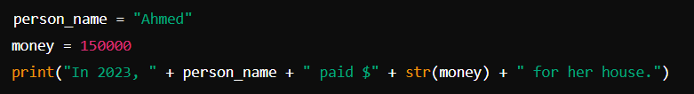
التنوع الديناميكي
يمكن للمتغيرات تغيير أنواعها.

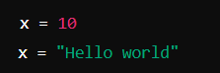

موقع الذاكرة
استخدم دالة id() للحصول على موقع الذاكرة.

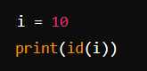

أنواع البيانات في بايثون

الأنواع الرئيسية للبيانات
السلاسل النصية، الأرقام، القيم المنطقية، القوائم، الطابور، القاموس.

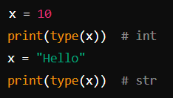

تسلسل الهروب
استخدام الأحرف الخاصة في السلاسل النصية.

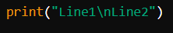

التعابير الحسابية

العمليات الأساسية
إجراء العمليات الحسابية.

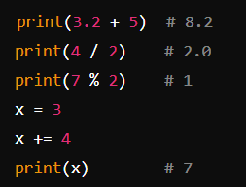

أولوية العمليات
ترتيب العمليات.

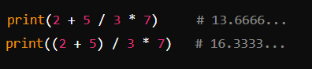
دوال أنواع البيانات العددية

الدوال المفيدة
دوال مختلفة للعمليات العددية.

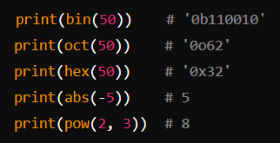

التعليقات في بايثون

التعليقات أحادية السطر ومتعددة السطور

استخدام التعليقات لشرح الكود.

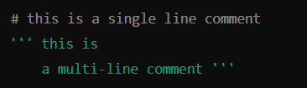

أمثلة عملية

آلة حاسبة لضريبة الدخل

بيان المشكلة:

حساب ضريبة الدخل لشخص معين مع المعطيات المقدمة.

الدخل الإجمالي، معدل الضريبة الثابت 20%، خصم قياسي 10000 دولار، خصم 2000 دولار لكل معال.

الحل:

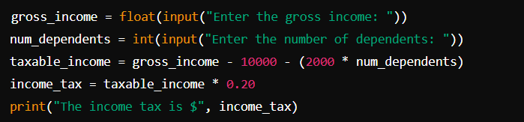

آلة حاسبة بسيطة

بيان المشكلة:

إجراء عملية جمع لعددين يتم إدخالهما من قبل المستخدم.

الحل:

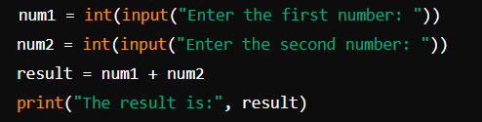

مثال عملي إضافي

حساب القوة

بيان المشكلة:

طلب إدخال عددين صحيحين من المستخدم وإخراج نتيجة رفع العدد الأول إلى قوة العدد الثاني.

الحل:



